Туристический слет «Осенняя тропа»

Тип проекта
Гражданско-патриотическое воспитание

Основной регион реализации проекта
Сахалинская область, пгт. Южно-Курильск

Цель проекта
Организовать и провести школьный туристический слет среди образовательных учреждений п.г.т. Южно-курильск.
Описание проекта
Актуальность проекта подтверждается опытом: соревнования похожего типа выявляют плохую осведомленность школьников о флоре и фауне родных территорий, неумение ориентироваться на местности, разжигать костер и готовить еду.
Поэтому туристический слет «Осенняя тропа» - это мероприятие, задачами которого являются:
-развитие и широкая пропаганда массового школьного туризма, здорового образа жизни;
-практическое приобретение туристских умений и навыков;
-воспитание патриотизма и гражданственности;
- воспитание ценностного отношения к природе, окружающей среде.
С помощью мероприятия юноши и девушки получают возможность проявить себя, быть организованным коллективом, получить полезные навыки в принятии правильного решения в экстремальных ситуациях, уметь оказывать первую медицинскую помощь пострадавшему.

Результаты проекта
Количественные показатели:
• Будет проведен первый туристический слет «Осенняя тропа» для учащихся образовательных учреждений пгт. Южно-Курильск. Будут привлечены к участию не менее 40 учащихся из 2-х образовательных организаций Южно-Курильского района;
• Привлечение сотрудников Поисково-спасательного отряда – 5 ч.
Качественные показатели:
• Реализация проекта позволит в 2020 г. провести туристический слет «Осенняя тропа».
•Расширение форм досуга военно-патриотического воспитания для школьников 15-18 лет;
• Приобретение спортивных и туристических навыков в островных условиях.
Необходимое оборудование:

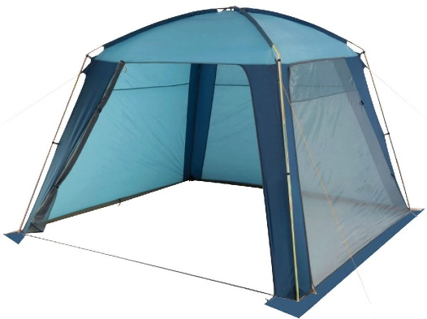
Шатер - 5 шт. по 8 490₽
Палатка – 5 шт. по 6500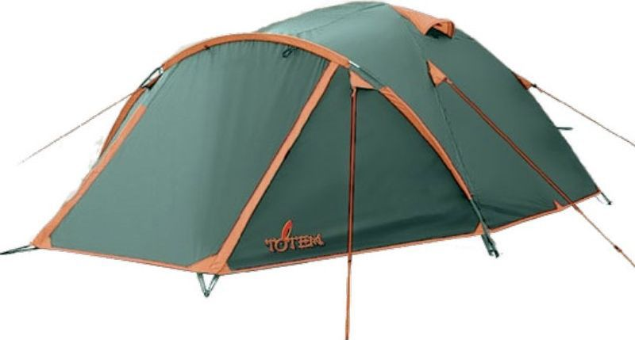

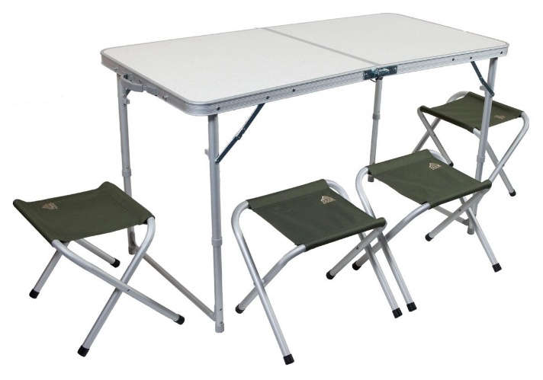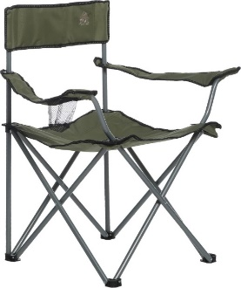
Набор: стол и стулья - 5 шт. по 5750р. Кресло - 5 шт по 1250 р.

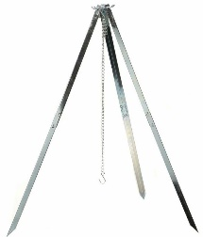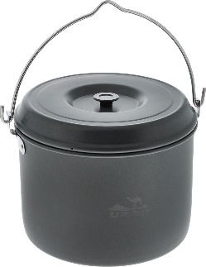
Тренога походная - 5 шт. по 700р. Котелок - 5 шт по 1500 р.

